身体障害者診断書・意見書( 障害用)
第１号様式
総括表
〔横浜市障害者更生相談所〕
氏 名 |  | 大正  昭和  平成  令和 |  | 年 月 日生 | 男 ・ 女
住 所 | 横浜市
① 障害名（部位を明記）
② 原因となった  疾病・外傷名 |  |  | 交通、労災、その他の事故、戦傷、戦災  自然災害、疾病、先天性、その他（ ）
③ 疾病・外傷発生年月日 年 月 日 ・場 所
④ 参考となる経過・現症（エックス線写真及び検査所見を含む。）

障害固定又は障害確定（推定） 年 月 日

⑤ 総合所見

軽減化
【将来再認定】 要 ・不要 （再認定の時期 年 月）
重度化
⑥ その他参考となる合併症状

上記のとおり診断する。併せて以下の意見を付す。

令和 年 月 日
病院又は診療所の名称
所 在 地
診療担当科名 科 医師氏名 印
身体障害者福祉法第15条第3項の意見（障害程度等級についても参考意見を記入）
障害の程度は、身体障害者福祉法別表に掲げる障害に
・該当する
（ 級相当）
・該当しない
（注意）１ 「①障害名」には現在起こっている障害、例えば両眼失明、両耳ろう、右片麻痺、心臓機能障害等
を記入し、「②原因となった疾病・外傷名」には緑内障、先天性難聴、脳卒中、僧帽弁膜狭窄等の疾
患名を記入してください。
２ 歯科矯正治療等の適応の判断を要する症例については、「歯科医師による診断書・意見書」(別様式)
を添付してください。
３ 障害区分や等級決定のため、横浜市社会福祉審議会から改めてお問い合わせする場合があります。
身 体 障 害 者 診 断 書
心臓の機能障害の状況及び所見（１８歳以上用） 氏名

（該当するものを○で囲むこと。）

１ 臨床所見

ア 動 悸 （有 ・ 無） キ 浮 腫 （有 ・ 無）

イ 息 切 れ （有 ・ 無） ク 心 拍 数 （ /分）

ウ 呼吸困難 （有 ・ 無） ケ 脈 拍 数 （ /分）

エ 胸 痛 （有 ・ 無） コ 血 圧 （最大 、最小 ）

オ 血 痰 （有 ・ 無） サ 心 音

カ チアノーゼ （有 ・ 無） シ その他の臨床所見

ス 重い不整脈発作のある場合は、その発作時の臨床症状、頻度、持続時間等

２ 胸部エックス線所見（ 年 月 日）
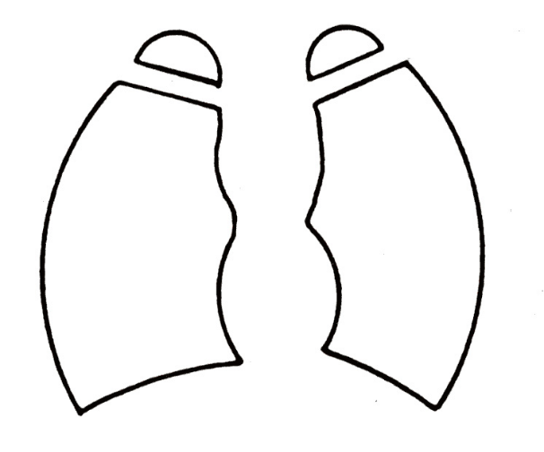

心 胸 比

３ 心電図所見（ 年 月 日）

ア 陳旧性心筋梗塞 （有 ・ 無）

イ 心室負荷像 〔有 （右室 ・ 左室 ・ 両室） ・ 無〕

ウ 心房負荷像 〔有 （右房 ・ 左房 ・ 両房） ・ 無〕

エ 脚ブロック （有 ・ 無）

オ 完全房室ブロック （有 ・ 無）

カ 不完全房室ブロック （有 第 度 ・ 無）

キ 心房細動（粗動） （有 ・ 無）

ク 期外収縮 （有 ・ 無）

ケ ＳＴの低下 （有 ｍＶ ・ 無）
〔横浜市障害者更生相談所〕

コ 第Ⅰ誘導、第Ⅱ誘導及び胸部誘導（但し
Ｖ１を除く）のいずれかのＴの逆転 （有 ・ 無）

サ 運動負荷心電図におけるＳＴの
０．１ｍＶ以上の低下 （有 ・ 無）

シ その他の心電図所見

ス 不整脈発作のある者では発作中の心電図所見（発作年月日記載）

４ 活動能力の程度

ア 家庭内での普通の日常生活活動若しくは社会での極めて温和な日常生活活動については
支障がなく、それ以上の活動でも著しく制限されることがないもの又はこれらの活動では
心不全症状若しくは狭心症症状が起こらないもの

イ 家庭内での普通の日常生活活動若しくは社会での極めて温和な日常生活活動には支障が
ないが、それ以上の活動は著しく制限されるもの又は頻回に頻脈発作を繰返し、日常生活
若しくは社会生活に妨げとなるもの

ウ 家庭内での普通の日常生活活動又は社会での極めて温和な日常生活活動には支障がない
が、それ以上の活動では心不全症状又は狭心症症状が起こるもの

エ 家庭内での極めて温和な日常生活活動には支障がないが、それ以上の活動では心不全症
状若しくは狭心症症状が起こるもの又は頻回に頻脈発作を起こし、救急医療を繰返し必要
としているもの

オ 安静時若しくは自己身辺の日常生活活動でも心不全症状若しくは狭心症症状が起こるも
の又は繰り返してアダムスストークス発作が起こるもの

５ 人工弁移植、弁置換 （有：手術日 年 月 日 ・ 無）

６ 恒久的人工ペースメーカ （有：手術日 年 月 日 ・ 無）

７ 植え込み型除細動器 （有：手術日 年 月 日 ・ 無）
（作動の有無） （有：作動日 年 月 日 ・ 無）

８ ペースメーカ等の適応度 （ クラスⅠ ・クラスⅡ ・クラスⅢ）

９ 身体活動能力（運動強度） （ メッツ ）

〔横浜市障害者更生相談所〕

